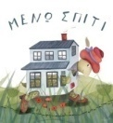
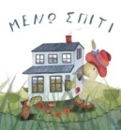
Παρασκευή 8 Μαΐου 2020
Αγαπημένα μου παιδιά καλό Σαββατοκύριακο!
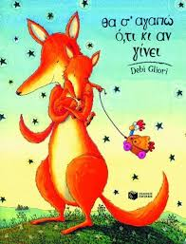
Την Κυριακή γιορτάζει η μανούλα κι αυτό το φυλλάδιο, είναι αφιερωμένο στη γιορτή της.

Διαβάζω το βιβλίο" Θα σ΄αγαπώ, ό,τι κι αν γίνει".
Συγγραφέας : Ντέμπι Γκλιόρι
Εργασία 1η: Διαβάζω ή ακούω το παραμύθι.
Διαβάζω το παραμύθι στο Ανθολόγιο
Ακούω το παραμύθι ΕΔΩ
Εργασία 2η: Παίζω και θυμάμαι
Παίζω και θυμάμαι τα βασικά σημεία του παραμυθιού πατώντας ΕΔΩ
Εργασία 3η:Γραπτός Λόγος
Στο τετράδιο Γραπτού λόγου κάνω μια ζωγραφιά για τη μαμά μου και από κάτω Γράφω τις προτάσεις και τις συνεχίζω όπως θέλω:
Δεν ξεχνώ!
1.Γράφω ημερομηνία πάνω.
Γράφω το θέμα:
2."Η αγαπημένη μου μαμά"
3.Κάνω μια ζωγραφιά.
4.Γράφω προτάσεις με σωστά γράμματα.
Δεν ξεχνώ τα σημεία στίξης.

Αν ήσουν λουλούδι, θα ήσουν.................
Αν ήσουν γλυκό, θα ήσουν....................
Αν ήσουν χρώμα, θα ήσουν.....................
Αν ήσουν ζωγραφιά, θα ήσουν...........................
Μπορώ να ξαναδώ το μάθημα
πατώντας την εικόνα

